TRB 502 - Sachkundiger nach § 32 DruckbehV1)

Ausgabe September 1983
(BArbBl. 9/83)
geändert durch Bek. des BMA vom 13. Februar 1996
(BArbBl. Nr. 4/1996)
zuletzt geändert durch Bek. des BMA vom 21. Mai 2001
(BArbBl. Nr. 8/2001)

Inhaltsverzeichnis
1. Geltungsbereich
2. Allgemeines
3. Anforderungen an Sachkundige
4. Übertragung von Prüfaufgaben
Anlage 1 Aufgaben des Sachkundigen nach der Druckbehälterverordnung
Anlage 2 Muster für die Übertragung von Prüfaufträgen an Sachkundige nach § 32 DruckbehV

1. Geltungsbereich
Diese TRB enthält Anforderungen, die an den Sachkundigen zu stellen sind, dem nach § 32 DruckbehV die Prüfung von Druckbehältern übertragen werden kann.
Sie enthält darüber hinaus Hinweise, wie der Prüfauftrag übertragen werden kann.

2. Allgemeines

2.1 Nach den Vorschriften der §§ 9 bis 12 DruckbehV unterliegen Druckbehälter
- der Prüfgruppen I und II der Abnahmeprüfung
- der Prüfgruppen I, II, III und VI wiederkehrenden Prüfungen,
- aller Prüfgruppen - ausgenommen der Prüfgruppe V - einer Prüfung der Aufstellung, sofern die Abnahmeprüfung - ausgenommen die Prüfung der Aufstellung - andernorts durchgeführt worden ist und eine Bescheinigung darüber vorliegt,
- besonderer Bauart in den im Anhang II DruckbehV aufgeführten Fällen der erstmaligen Prüfung und wiederkehrenden Prüfungen
durch den Sachkundigen (vgl. Anlage 1).
Für Druckbehälter der Prüfgruppe I gilt dies nur, soweit sie für brennbare Gase, Dämpfe oder Flüssigkeiten Verwendung finden.
Diese Einschränkung greift auch in den im Anhang II aufgeführten Fällen.
Weiterhin kann die Aufsichtsbehörde im Einzelfall eine außerordentliche Prüfung durch den Sachkundigen anordnen.

2.2 Der Sachkundige handelt im Rahmen seines Prüfauftrags in eigener Verantwortung.

3. Anforderungen an Sachkundige

3.1 Mit der Durchführung von Prüfungen darf als Sachkundiger beauftragt werden, wer entsprechend § 32 Satz 1 DruckbehV
1. auf Grund seiner Ausbildung, seiner Kenntnisse und seiner durch praktische Tätigkeit gewonnenen Erfahrungen die Gewähr dafür bietet, daß er die Prüfung ordnungsgemäß durchführt,
2. die erforderliche persönliche Zuverlässigkeit besitzt,
3. hinsichtlich der Prüftätigkeit keinen Weisungen unterliegt,
4. falls erforderlich, über geeignete Prüfeinrichtungen verfügt und
5. durch die Bescheinigung über die erfolgreiche Teilnahme an einem staatlich anerkannten Lehrgang nachweist, daß er die in Nr. 1 genannten Voraussetzungen erfüllt.
Die Bescheinigung ist der zuständigen Behörde auf Verlangen vorzulegen.
Sachkundige, denen Prüfungen von Druckbehältern vor dem 1. Mai 1989 übertragen worden sind, gelten nach § 37 Abs. 4 DruckbehV weiterhin als Sachkundige nach § 32 DruckbehV.

3.2 Die Anforderungen des Abschnitts 3.1 Ziff. 1 richten sich nach der Art der durchzuführenden Prüfungen. Sie sind in der Regel als erfüllt anzusehen, wenn der als Sachkundiger für eine bestimmte Prüftätigkeit Vorgesehene
1.1 eine technische Ausbildung (Fachstudium, Technikerausbildung, einschlägige handwerkliche oder industrielle Ausbildung) nachweisen kann und eine mindestens
- einjährige Erfahrung mit der Herstellung bzw. Instandhaltung von Druckbehältern besitzt, oder
- einjährige Unterweisung hinsichtlich der nach der Druckbehälterverordnung vorgeschriebenen Prüfungen erfahren hat, oder
1.2 für die Prüfung von Druckbehältern besonderer Bauart sowie für die Prüfung der Aufstellung eine einschlägige Ausbildung (betriebliche Ausbildung, Fachlehrgänge) nachweisen kann und mindestens eine zweijährige Erfahrung mit dem Betrieb bzw. der Instandhaltung oder der Prüfung der jeweiligen Druckbehälter hat,
2. die Rechtsvorschriften, insbesondere die Druckbehälterverordnung, sowie die einschlägigen allgemein anerkannten Regeln der Technik, vor allem die Technischen Regeln Druckbehälter (TRB), so weit beherrscht, wie es seine Prüftätigkeit erfordert und
3. auch in der Lage ist, die Sachkunde im Rahmen seiner Tätigkeit der Behörde auf Verlangen nachzuweisen.

3.3 Die erforderliche persönliche Zuverlässigkeit nach Abschnitt 3.1 Ziff. 2 gilt als erwiesen, wenn der Sachkundige bislang seine beruflichen Pflichten sorgfältig erfüllt hat und wenn auf Grund seiner persönlichen Eigenschaften sowie seines Verhaltens kein Anlaß zu Bedenken besteht.

3.4 Die Anforderungen nach Abschnitt 3.1 Ziff. 3 sind als erfüllt anzusehen, wenn
- ausgeschlossen ist, daß dem Sachkundigen Weisungen erteilt werden, die den Prüfumfang und seinen Beurteilungsmaßstab bei der Ausübung der Tätigkeit einschränken und
- dem Sachkundigen keine beruflichen Vor- oder Nachteile aus seinen Prüfentscheidungen entstehen können.

4. Übertragung von Prüfaufgaben

4.1 Als Sachkundige kommen in Betracht:
- Angehörige des eigenen Unternehmens,
- Angehörige eines anderen Unternehmens,
- Selbständige,
- Angehörige einer technischen Überwachungsorganisation und
- Angehörige sonstiger technischer Prüforganisationen.

4.2 Der Sachkundige ist mit der Durchführung der Prüfungen grundsätzlich schriftlich zu beauftragen (Vordruck s. Anlage 2). Bei der Beauftragung ist festzulegen, daß der Sachkundige hinsichtlich seiner Prüftätigkeit keinen Weisungen unterliegt.

4.3 Der Sachkundige ist in der Beauftragung auf seine Pflichten hinzuweisen, die nach der Druckbehälterverordnung vorgeschriebenen Bescheinigungen auszustellen und die Mitteilungs- bzw. Übersendungspflichten nach § 33 DruckbehV zu erfüllen.

4.4 Wenn ein Betreiber einem Angehörigen seines Unternehmens Prüfaufgaben überträgt, hat er die in Abschnitt 3.2 Ziff. 2 genannten Unterlagen zur Verfügung zu stellen.

4.5 In den Fällen, in denen der Betreiber den Sachkundigen nicht unmittelbar beauftragt, hat derjenige, der den Prüfauftrag übernimmt, die Forderungen nach Abschnitt 4.2 bis 4.4 zu erfüllen.

4.6 Vor Beginn der Prüfung ist zwischen dem Betreiber und dem Sachkundigen zu vereinbaren, wer die notwendigen Prüf- und Hilfsmittel für die Durchführung der Prüfung einschließlich der erforderlichen Unterlagen bereithält. Der Betreiber hat diese Mittel und Unterlagen bereitzustellen, wenn er einen Sachkundigen des eigenen Unternehmens mit der Prüfung beauftragt.

TRB 502 - Anlage 1

Aufgaben des Sachkundigen nach der Druckbehälterverordnung
In der nachstehenden Übersicht sind durch Schraffur die Prüftätigkeiten kenntlich gemacht, die nach der Druckbehälterverordnung (§§ 9-11 und Anhang II) von einem Sachkundigen vorgenommen werden. Hinsichtlich der Prüfgruppe I wird auf TRB 500 Abschnitt 4 verwiesen.
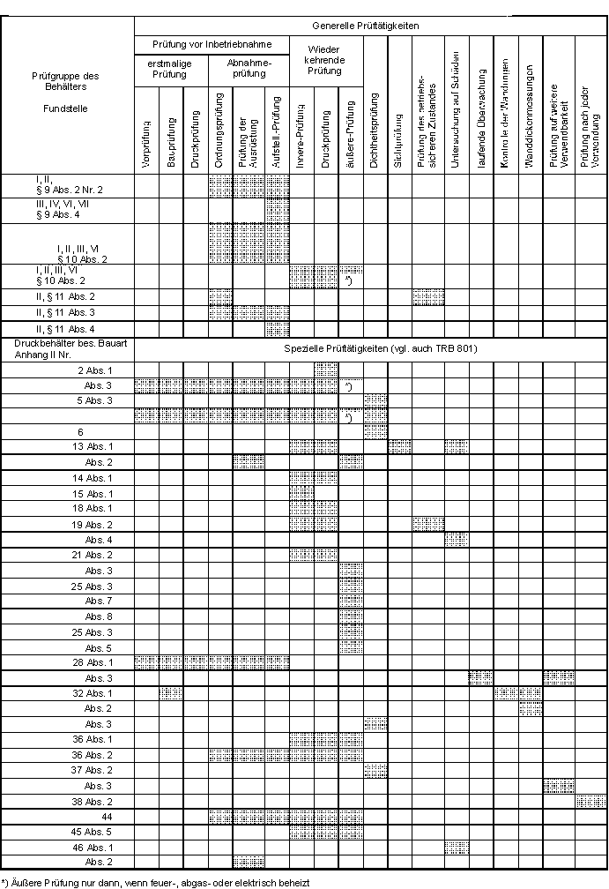

TRB 502 - Anlage 2
Muster für die Übertragung von Prüfaufträgen an Sachkundige nach § 32 DruckbehV
[Red. Anm.: In dem Formular wurden die Worte „ Prüfrichtlinien der“ gestrichen.]
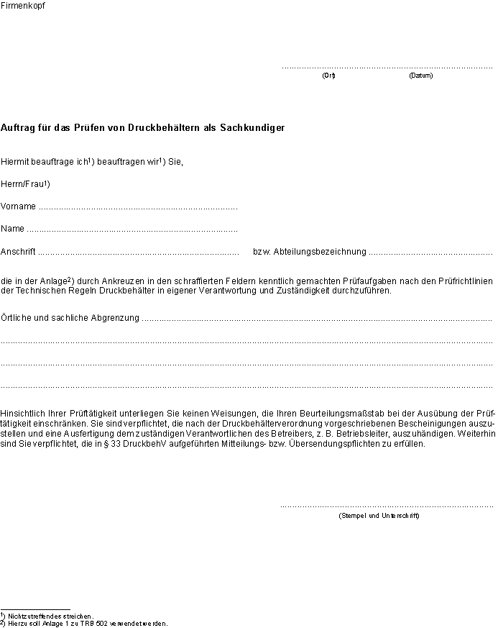

1 ) Auf § 4 Absatz 3 der Druckbehälterverordnung wird verwiesen (EG-Gleichwertigkeitesklausel).

